

**ACTIVIDAD EDUCACIÓN FÍSICA 4TO GRADO**

**VIERNES 21-08-20**

Las partes de un salto son:

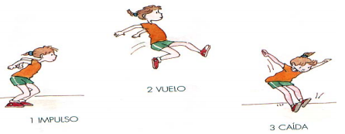

1.- Al igual que en la carrera, en la fase de vuelo los pies están en el aire, pero en el salto lo están durante más tiempo. Saltando puedo superar obstáculos, alcanzar cosas que estén muy altas. Bailar con muchos saltos. Lanzar por encima de un obstáculo.

Escribe ejemplos de la vida cotidiana en los que utilices los saltos.

- Saltar un charco en la calle.

- ___________________________________________________

- ___________________________________________________

- ___________________________________________________

2.- Piensa en dos deportes en los que se utilicen los saltos. Dibújalos y di sus nombres. ¿Cómo es el salto que se realiza?

|  |  |  |
| --- | --- | --- |
|  |  |  |

______________________________ _______________________________

______________________________ _______________________________

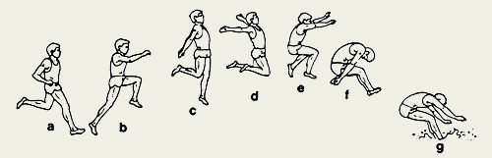¡HAGAMOS UN GRAN SALTO!

Observa la imagen, intenta copiar todos los movimientos y fíjate que tan lejos podes saltar.

Si lo repetís… ¿Llegas más lejos con cada salto que haces?